|  |  |  |
| --- | --- | --- |
|  |  |  |
| МИНОБРНАУКИ РОССИИ | | |
| Федеральное государственное бюджетное образовательное учреждение  высшего образования  «МИРЭА **–** Российский технологический университет»  РТУ МИРЭА | | |

Институт Информационных технологий

Кафедра Инструментального и прикладного программного обеспечения

**ПРАКТИЧЕСКАЯ РАБОТА №2**

по дисциплине «Технологии виртуализации клиент-серверных приложений»

**Тема практической работы:**

**Студент группы** ИКБО-20-21 Мухаметшин А.Р.

_______________

(подпись студента)

**Руководитель практической работы**  преподаватель Волков М.Ю.

_______________

(подпись руководителя)

Работа представлена «____»____________ 2024 г.

Допущен к работе «___» ____________ 2024 г.

Москва 2024

# ОГЛАВЛЕНИЕ

ВВЕДЕНИЕ 3

ЗАДАНИЕ 4

ХОД РАБОТЫ 4

ВЫВОД 15

ОТВЕТЫ НА ВОПРОСЫ 16

СПИСОК ИСПОЛЬЗОВАННОЙ ЛИТЕРАТУРЫ 17

# **ВВЕДЕНИЕ**

OVF (Open Virtualization Format) — это открытый стандарт для хранения и распространения виртуальных машин, обеспечивающий переносимость и расширяемость. Он не привязан к конкретной архитектуре или гипервизору и описывает структуру пакета, который состоит из нескольких файлов, включая XML-файл с метаданными и описанием виртуальной машины. Весь пакет может распространяться в формате OVA, представляющем собой архив с этими файлами.

Виртуальный сетевой адаптер выполняет функции физического адаптера, но работает программно, что позволяет создать дополнительный сетевой интерфейс при отсутствии физического. Сетевой мост (virtual bridging) объединяет несколько сетевых сегментов в единую сеть, а Bridged Networking позволяет виртуальной машине использовать сетевой интерфейс хоста для взаимодействия с внешней сетью как отдельное устройство с собственным IP-адресом. Host-Only Networking используется для создания виртуальной сети внутри хоста без доступа к внешним сетям, а NAT Networking позволяет виртуальным машинам подключаться к внешней сети через трансляцию IP-адресов, скрывая их от внешних пользователей.

Клонирование виртуальных машин позволяет создавать точные копии для тестирования и анализа без риска сбоев в основной системе. Шаблоны виртуальных машин содержат готовые к использованию ОС и приложения, которые можно применять для решения различных задач, включая администрирование, управление контентом, базы данных, почтовые серверы и обеспечение безопасности.

Виртуализация сетевых функций позволяет снизить затраты на оборудование, автоматизировать управление ИТ-инфраструктурой, сократить риски человеческих ошибок и улучшить безопасность данных. Инструменты виртуализации также обеспечивают гибкое управление ресурсами, ускоряя процессы развертывания и реагирования на изменения.

# ЗАДАНИЕ

В этой работе требуется настроить сетевое взаимодействие между двумя виртуальными машинами (с ОС Kali Linux и Debian) и хостом в VMware Workstation.

# ХОД РАБОТЫ

Для этого создаются две виртуальные машины с ОС Kali Linux и с ОС Debian.

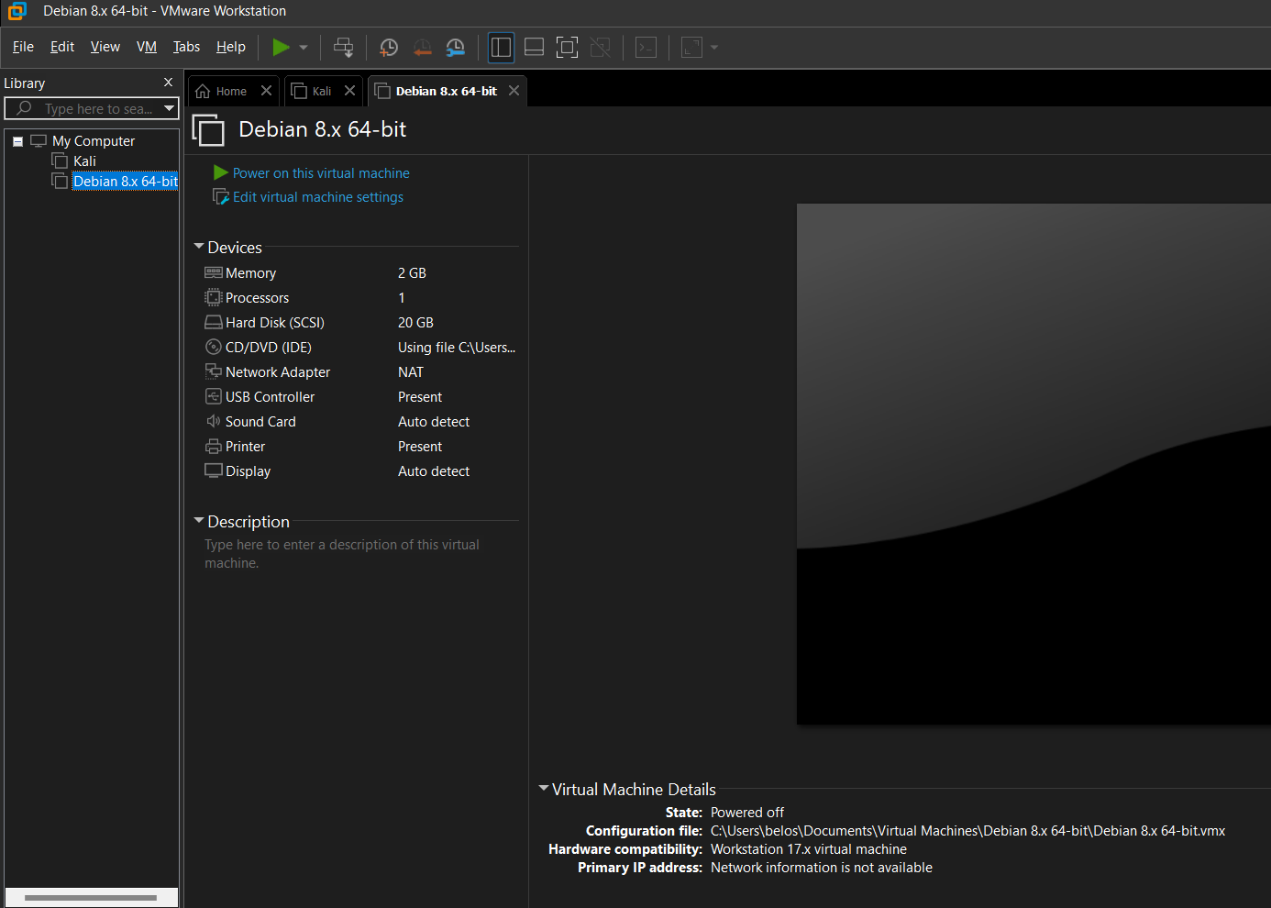

Рисунок 1 – Характеристики ВМ с ОС Debian

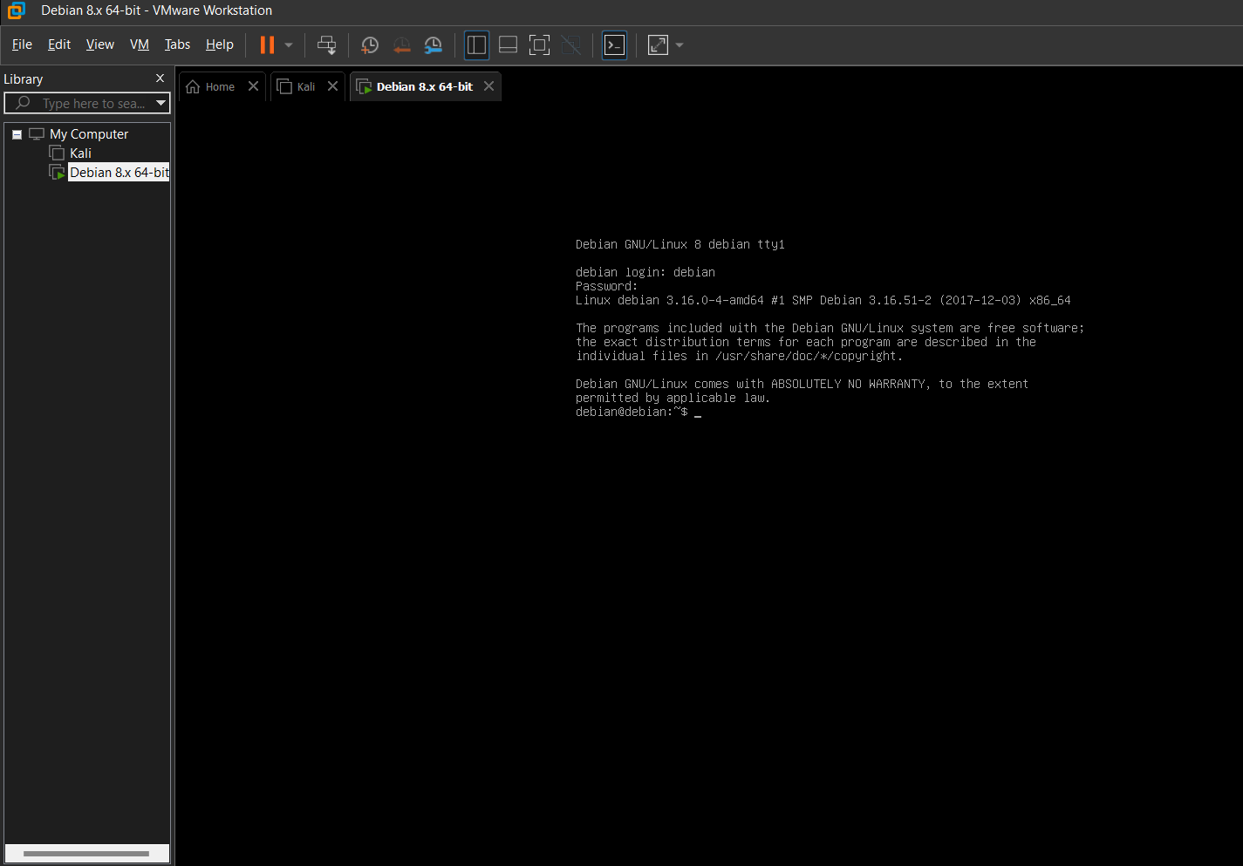

Рисунок 2 –Рабочая среда ОС Debian

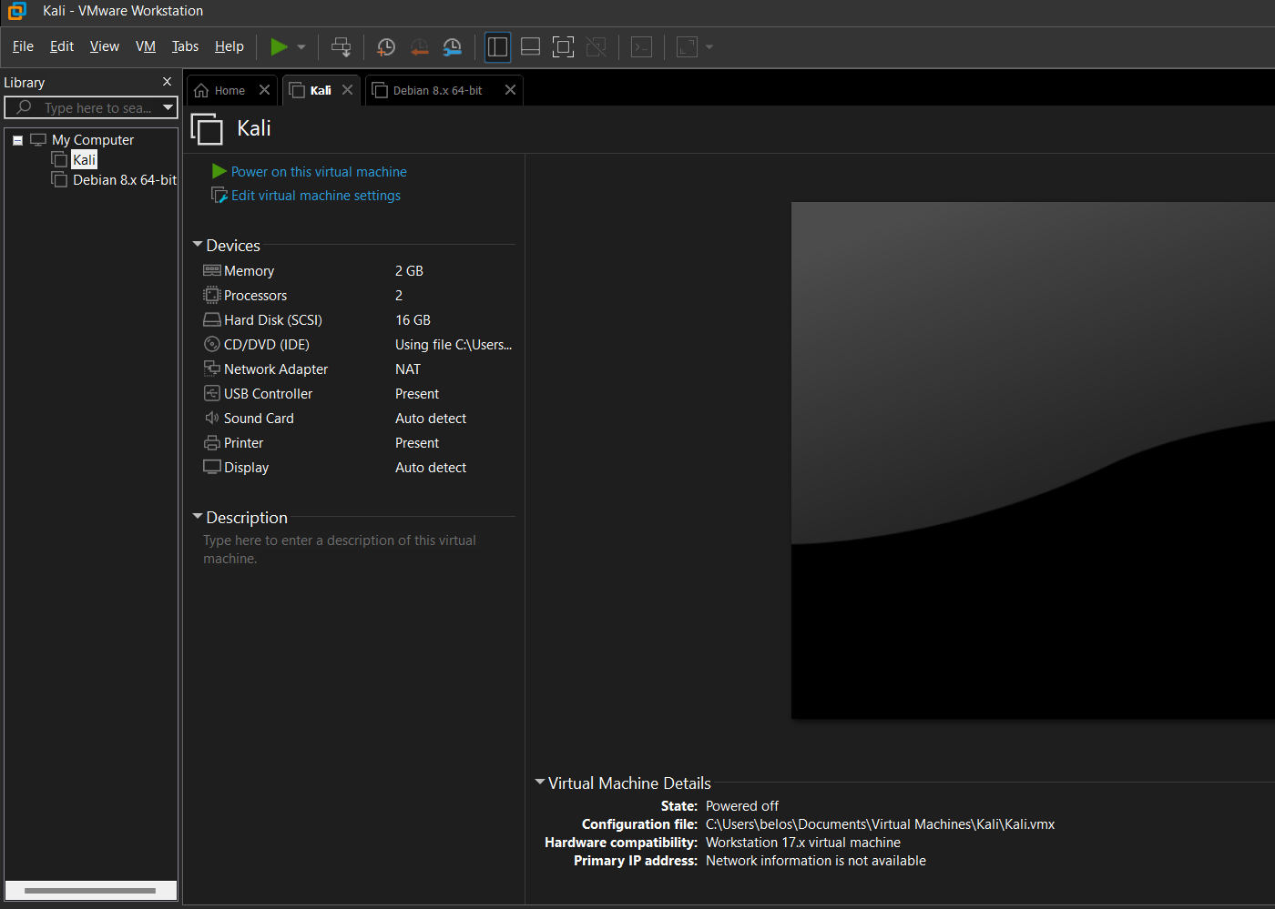

Рисунок 3 – Характеристики ВМ с ОС Kali

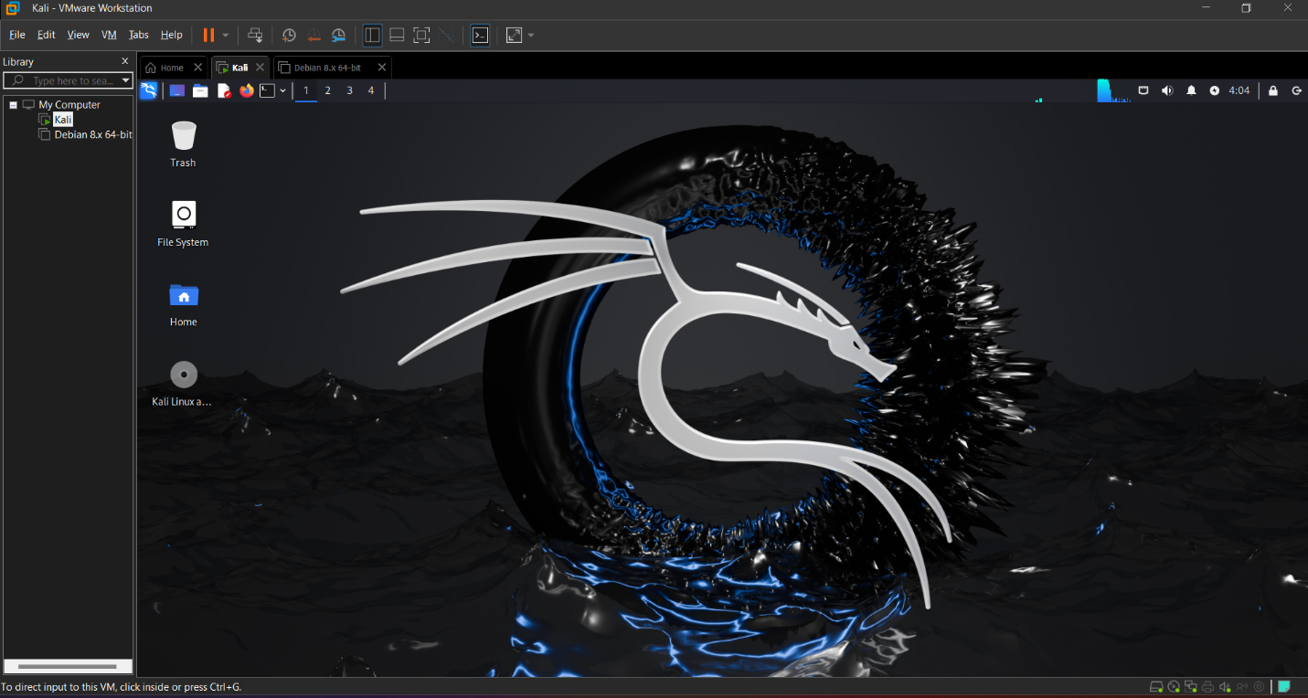

Рисунок 4 –Рабочая среда ОС Kali

Следующим шагом будет создание виртуальной сети с типом Bridged/Мост – рисунок 5.

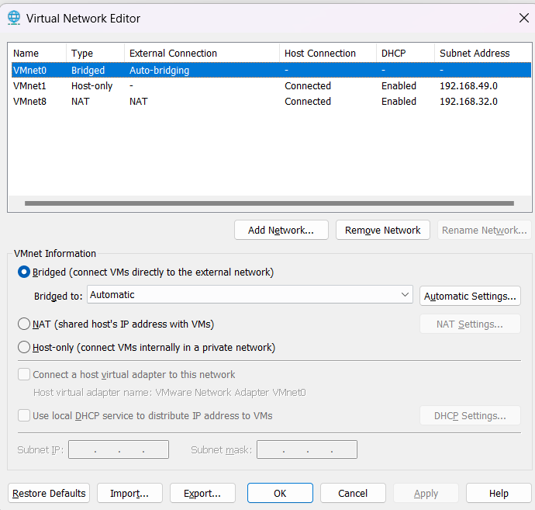

Рисунок 5 – Создание виртуальной сети

Дальше сетевые адаптеры ВМ переводятся в режим моста (Bridged), чтобы они подключались к физической сети хоста – рисунки 6 и 7.

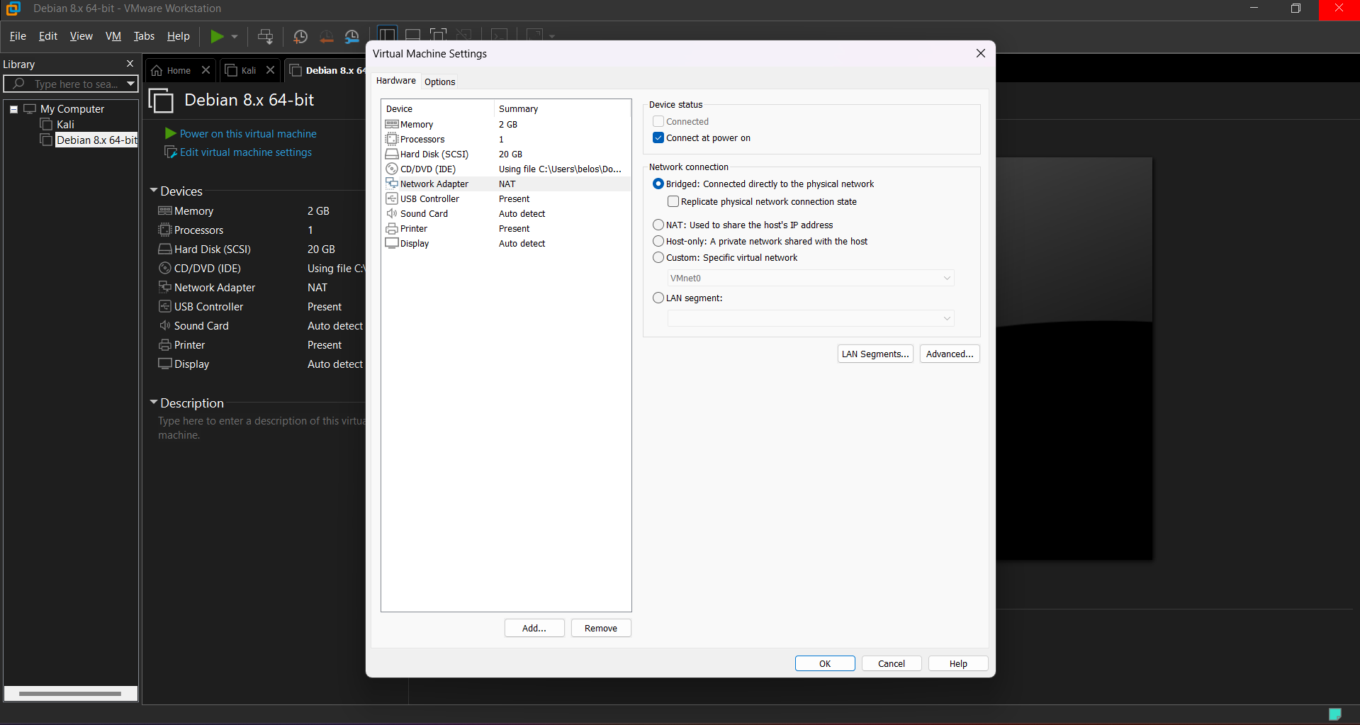

Рисунок 6 – Перевод ВМ с ОС Debian в режим моста

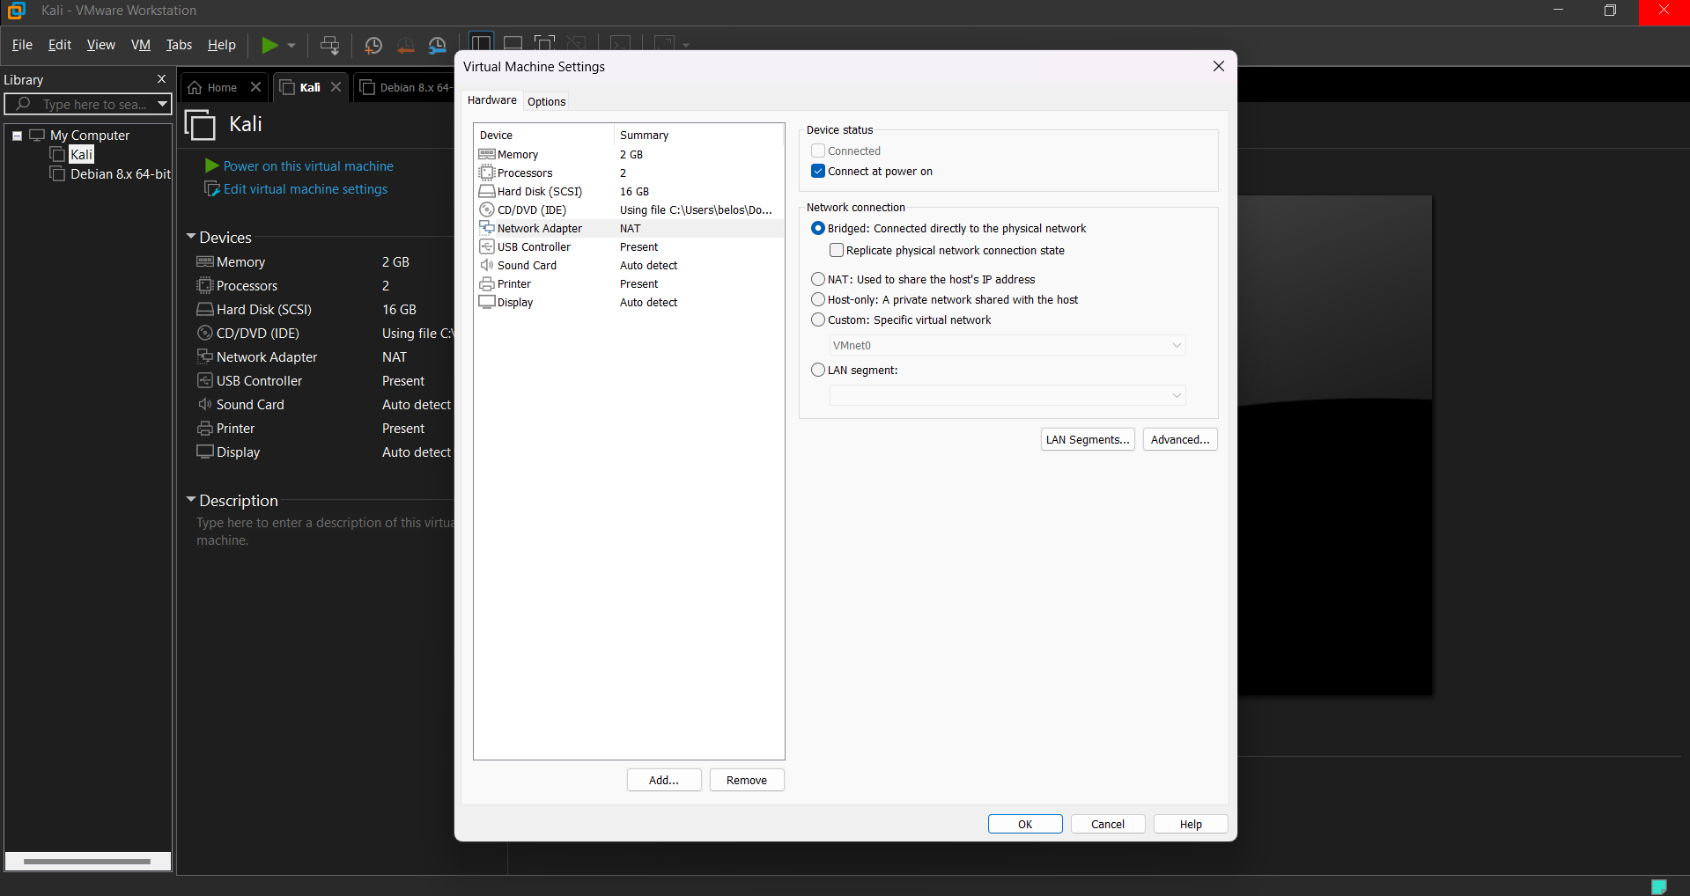

Рисунок 7 – Перевод ВМ с ОС Kali в режим моста

После настройки сети нужно будет получать IP-адреса обеих ВМ – рисунки 8 и 9.

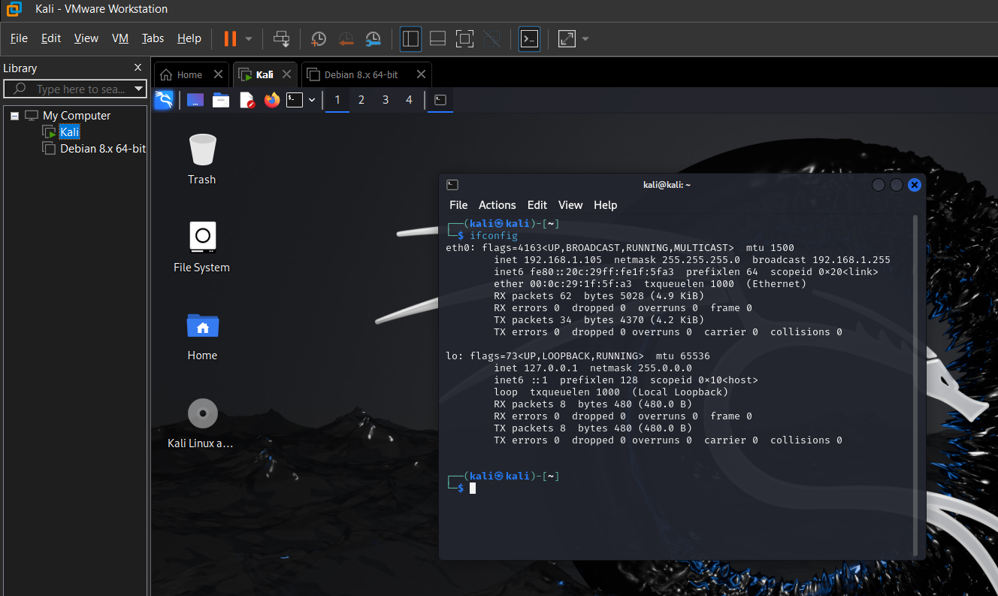

Рисунок 8 – Получение ip ВМ с ОС Kali

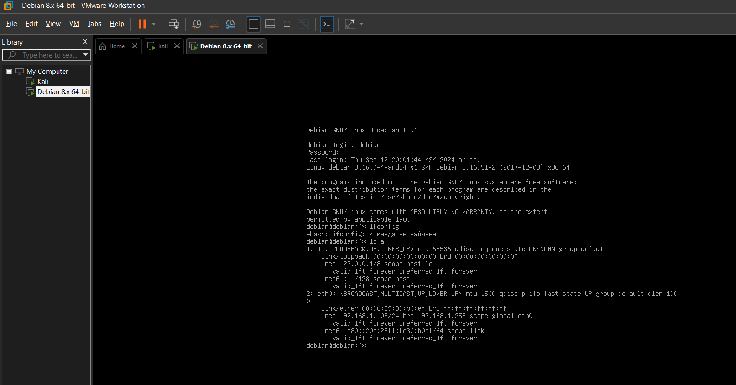

Рисунок 9 – Получение ip ВМ с ОС Debian

Теперь проводим серию пингов для проверки соединения между ними и хостом (Рисунки 10-12).

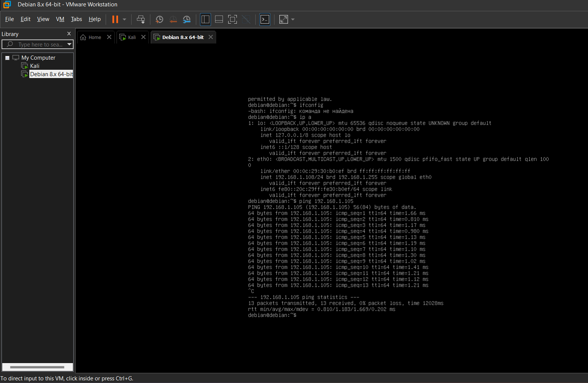

Рисунок 10 – Выполнение команды ping с Debian на Kali

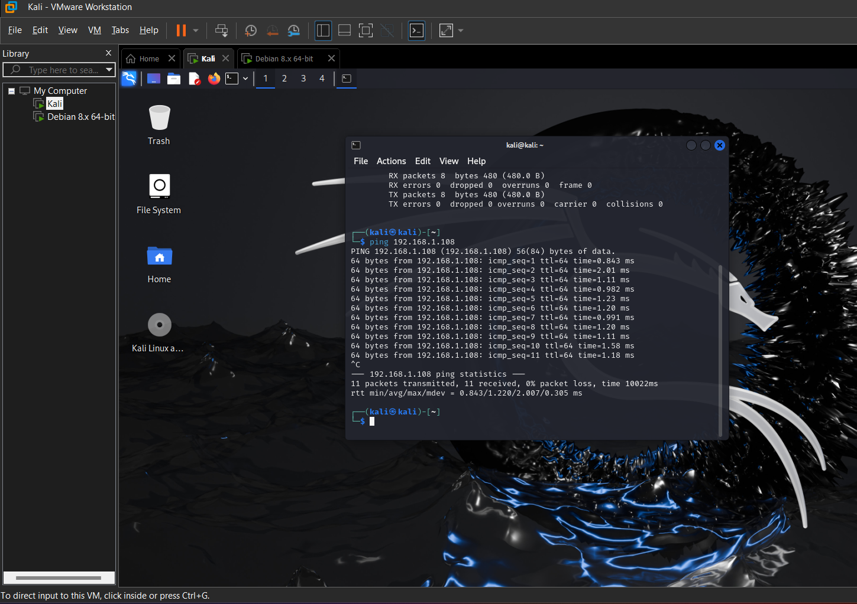

Рисунок 11 – Выполнение команды ping с Kali на Debian

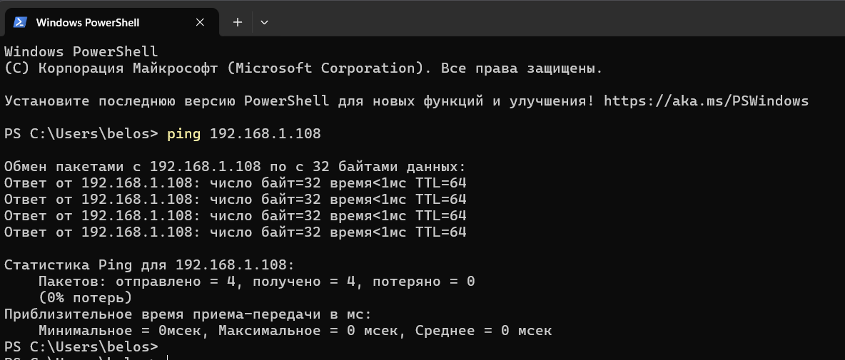

Рисунок 12 – Выполнение команды ping с хоста на Kali

В завершение на ВМ с ОС Kali будет подниматься сервер, к которому необходимо подключаться с другой ВМ и хоста (Рисунки 13-16).

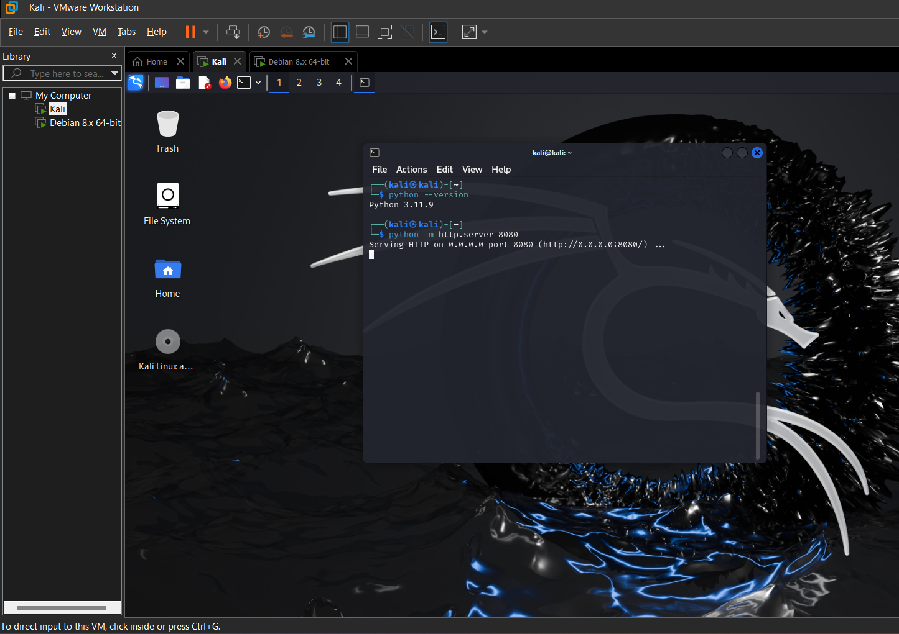

Рисунок 13 – Запуск сервера python на Kali

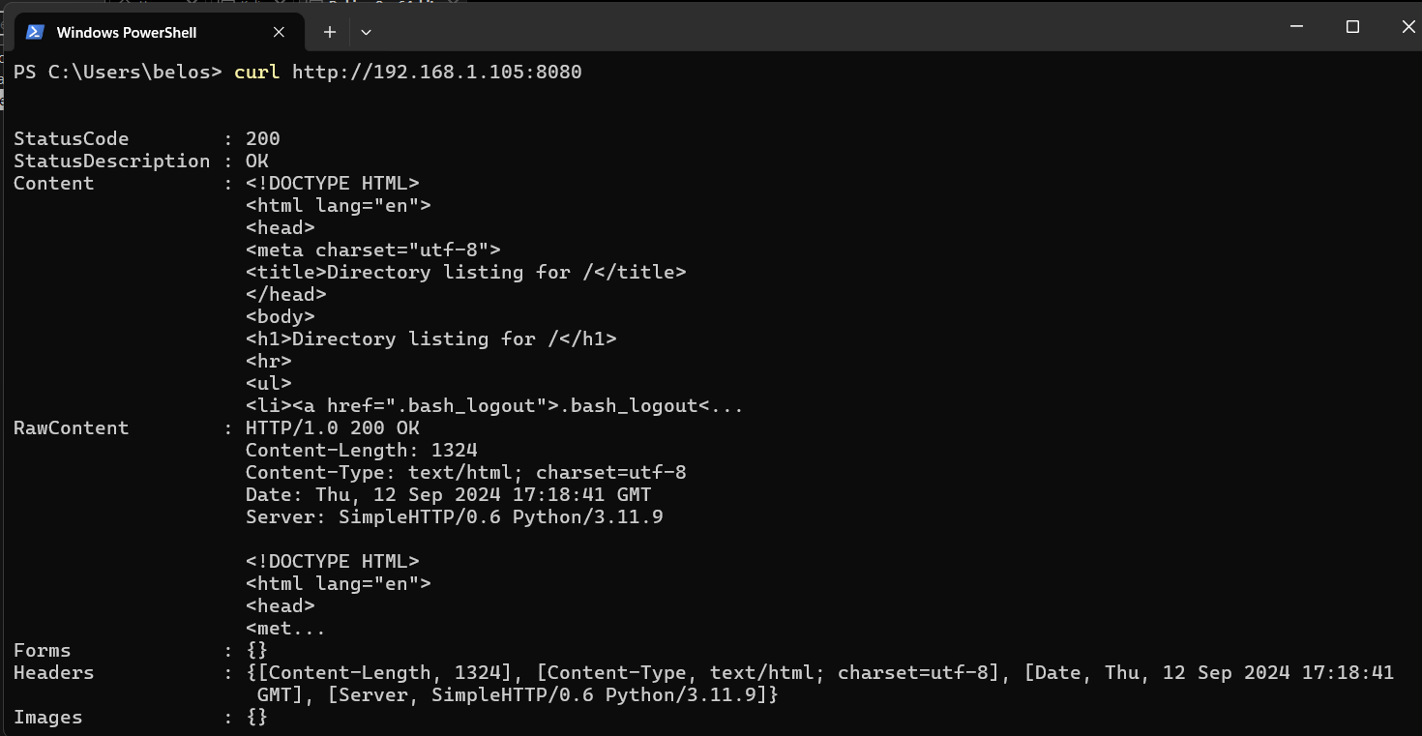

Рисунок 14 – Подключение к серверу по хосту через команду curl

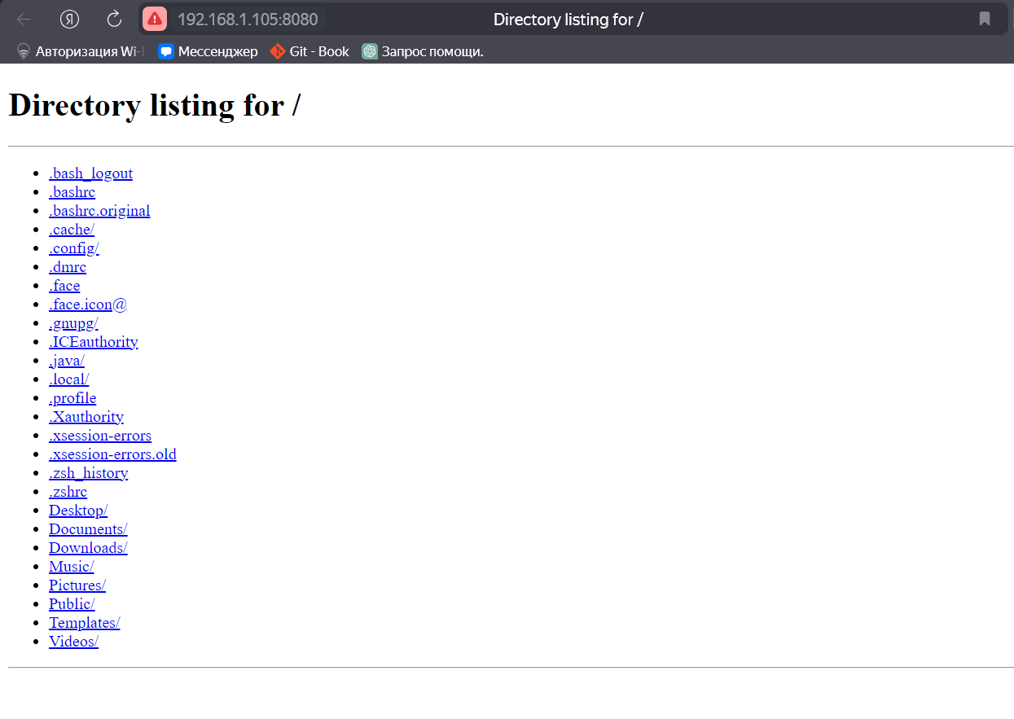

Рисунок 15 – Подключение к серверу по хосту через браузер

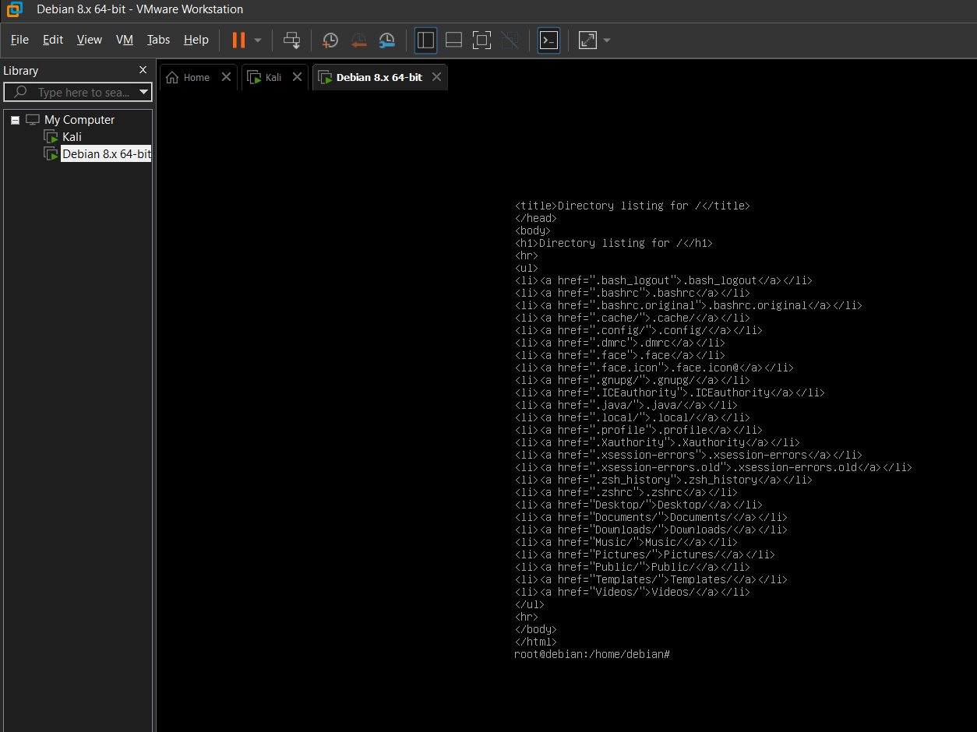

Рисунок 16 – Подключение к серверу через Debian

# ВЫВОД

В результате выполнения этой практической работы приобретался опыт настройки сетевого взаимодействия между виртуальными машинами в VMware Workstation, изменения конфигурации сетевых адаптеров на режим моста, получения IP-адресов виртуальных машин и проведения пингов для проверки соединения. Также поднимался сервер на одной из ВМ и проверялось подключение к нему с другой ВМ и хостовой машины.

# ОТВЕТЫ НА ВОПРОСЫ

1. **Виртуальный сетевой адаптер** нужен для имитации работы физического сетевого адаптера, что позволяет виртуальным машинам подключаться к сети через программные интерфейсы.
2. **OVF (Open Virtualization Format)** — это стандарт для упаковки и распространения виртуальных машин, а **OVA** — это сжатый архив OVF-пакета для удобства передачи.
3. **Виртуальный сетевой мост** объединяет физические и виртуальные сети, позволяя виртуальным машинам напрямую взаимодействовать с внешней сетью через сетевой интерфейс хоста.
4. Обмен данными между физическими сетями и виртуальными элементами контролируют виртуальные коммутаторы и сетевые адаптеры.
5. **Преимущества виртуальной сети**: снижение затрат на оборудование, гибкое управление сетевыми ресурсами и улучшенная безопасность.
6. **OVA** расшифровывается как **Open Virtual Appliance**, представляя собой архив с файлами виртуальной машины.
7. **Шаблоны виртуальных машин** применяются для быстрого развёртывания готовых систем с предустановленными ОС и приложениями, таких как серверы приложений, базы данных или системы безопасности.
8. В Hyper-V есть три типа виртуальных сетей: **External** (подключение к физической сети), **Internal** (связь между ВМ и хостом), **Private** (связь только между ВМ).
9. **OVS (Open vSwitch)** — это программный коммутатор для управления сетями в виртуализированных средах, обеспечивающий обмен данными между виртуальными машинами и физическими сетями.
10. Основные возможности **OVS**: поддержка VLAN, балансировка нагрузки, фильтрация трафика, мониторинг и автоматическое управление сетевыми ресурсами.

# СПИСОК ИСПОЛЬЗОВАННОЙ ЛИТЕРАТУРЫ

1. Терминология. Виртуальные машины [Несколько компьютеров в одном]: <https://it.wikireading.ru/326>
2. Глоссарий | ITGLOBAL.COM: [https://itglobal.com/ru-ru/company/glossary/](https://itglobal.com/ru-ru/company/glossary/%20)
3. Основы виртуализации (обзор): [https://habr.com/ru/post/657677/](https://habr.com/ru/post/657677/%20)
4. Автоматизация Для Самых Маленьких. Часть 1.1. Основы виртуализации: [https://habr.com/ru/post/467801/](https://habr.com/ru/post/467801/%20)
5. Bitnami Documentation: <https://docs.bitnami.com/>
6. VMware Documentation: <https://www.vmware.com/support/pubs/>